Pracovní list – vodstvo České republiky

Pojmenuj řeky v mapce
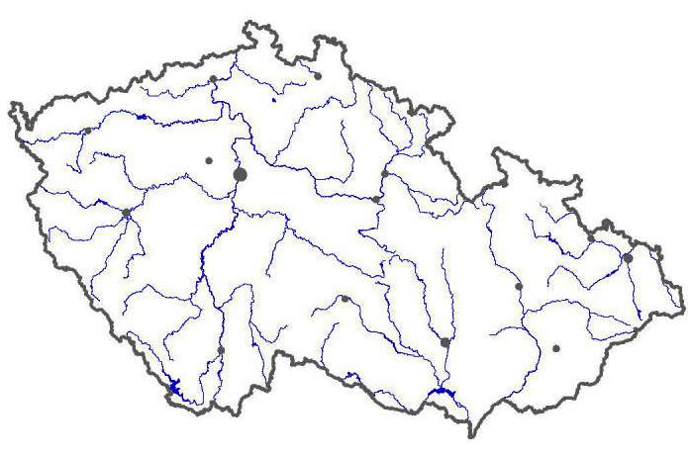
http://www.zemepis.com/images/slmapy/reky4.jpg

Vysvětli pojmy : pramen, povodí, rozvodí, úmoří, pravý a levý přítok řeky, průtok řeky
- Zjisti - Nejdelší řeka České republiky , kolik měří a kde pramení
- Řeka s největším průtokem v České republice, kde pramení
- Největší přehradní nádrž České republiky
- Největší rybník ČR
- Největší jezero ČR

